**北京理工大学第十三届结构设计大赛细则**

1. 大赛宗旨

通过对知识的综合应用和团队的共同协作过程，理论联系实践，突出创新精神，健全面向未来的教学体系，培养当代工程师的基本素质。希望经过我们的共同努力，将结构大赛办成我校一项有较大影响力的学生课外科技活动，使之成为我校学生课外科技活动的一道靓丽的风景线。

1. 题目

承受运动载荷的不对称双跨桥梁结构模型设计。

1. 作品要求

首先声明：本次竞赛着重于想象力和创造力的发挥，重在科学设计和动手能力，而非纯手工制作比赛。因此要求：

1．作品应力求有创造性，贴近实际、结构合理、制作精巧。

2．每个参赛队仅能提交一份作品，且应保证作品完整。

3．完整的作品包括以下部分：

a. 结构设计计算书：包括荷载分析、内力分析、结构选型、计算简图、承载能力估算。参赛队伍须认真编写计算书，计算书是初步筛选的重要依据。

b. 设计方案：结构图若干，包括主要构件、节点详图及材料表。

c. 桥梁结构模型(实物)：要求模型制作符合设计制作要求并与计算书一致。如修改模型，要求同时修改计算书。

作品由各参赛队命名，桥名必须健康向上，突出特点。桥名经组委会批准后生效。

1. 制作材料

本届大赛的模型制作材料定为竹皮和竹条。组委会提供材料：30ml的502胶水2瓶，竹皮、竹条规格及数量如下表所示。

|  |  |  |  |  |
| --- | --- | --- | --- | --- |
| 规格 | 长 | 宽 | 厚 | 每组的数量 |
| 竹皮1250×430×0.2mm | 1250 | 430 | 0.2 | 1 |
| 竹皮1250×430×0.35mm | 1250 | 430 | 0.35 | 1 |
| 竹条900mm×6mm×1mm | 900 | 6 | 1 | 10 |
| 竹条900mm×2mm×2mm | 900 | 2 | 2 | 10 |
| 竹条900mm×3mm×3mm | 900 | 3 | 3 | 10 |

组委会提供竹皮的力学性能实验数据以供参考，同时组委会也鼓励选手自行测定材料的力学性能。

|  |  |  |  |
| --- | --- | --- | --- |
| 竹材密度g/cm^3 | 顺纹抗拉强度MPa | 抗压强度MPa | 弹性模量GPa |
| 0.789 | 150 | 65 | 10 |

模型制作所用材料仅限于组委会所提供的材料。允许对所给材料进行加工、组合。如模型中采用任何非组委会提供的材料，一经查实，将取消参赛资格。

1. 加载仪器说明（参见附图）

1. 模型跨越长度为300+700mm：小车上桥一侧支座中心到承台中心距离为300mm，承台中心到下桥一侧支座中心距离为700mm。支座垫板宽40mm；中承台顶面为槽形，下沉10mm。

2．加载仪器的两端支座均可根据需要上下移动。

1. 设计制作及加载要求

1．模型在加载前应保证在长跨（700mm跨）具有一个600mm宽×200mm高的净空。对于短跨（300mm跨）不作净空要求。

2．模型在加载过程中不作净空要求。

3．模型在加载仪器上的安装固定不得使用除模型本身以外的任何物品，但可以用组委会提供的直尺、三角尺，吊锤等工具辅助安装。

4．模型须保证在桥面上可以放置组委会给定的宽120mm的桥面板，并保证小车顺利的从桥面板上通过。120mm宽的桥面板沿加载跨度方向无刚度而在垂直加载跨度方向有足够刚度。桥面板由长度为30mm的若干铝板，用柔绳串接而成，重量为2.8kg。请参考组委会组织的加载仪器演示。

5．模型制作的长度可至1040mm，也即本次大赛允许模型接触到加载仪器的侧壁（支座以上）。

6．加载过程中不允许身体接触小车及模型。

7．小车由参赛选手用手摇鼓轮牵引过桥。为安全起见，小车上设有安全索。由于桥面板可能不平整，故要适当考虑动力作用。

1. 比赛过程

1. 模型加载实验分两阶段进行，即：

预赛：空车(重6kg)行驶，顺利通过者取前20名进入决赛；

决赛：满车(重8kg)行驶。凡小车顺利通过全桥者，依据模型自重，从轻至重排列名次。

2. 加载步骤

a. 电子秤称定模型自重；

b. 选手在工作人员的协助下，将桥梁模型安置在加载仪器上。加载时先使桥的中轴线与加载仪器的中轴线重合，将桥面板轴线对准加载仪器轴线重合放好铺上桥面板；

c. 选手自行摇动手轮，牵引小车从加载仪器的一端到达另一端。

3. 失效条件

凡出现下列情况之一者，即属桥梁(模型)失效：

a. 模型无法按照设计要求正确安装就位；

b. 因模型的部件障碍或变形过大或模型发生破坏等原因使得小车不能顺利到达彼岸；

c. 因桥面板挠度过大而使小车除车轮外的其他部分与桥面板有明显接触；

d. 模型在加载过程中接触到了大赛不允许接触的部位(加载仪器底板、中间支座的侧壁)；

e. 因任何原因小车车轮陷入桥面板或被桥面板卡住，使得小车无法继续前进（请选手事先仔细检查桥面板)；

f. 评审组认为失效的其它情况。

1. 注意事项

1．加载前做好一切准备工作，包括桥面板的位置，模型的位置等。不要因为这些因素引起结构的破坏。

2．仪器和设备不可避免的有一定的制作误差，请选手谅解并在制作中考虑。

1. 奖项设置和评奖办法
2. **模型承载力优胜奖**：所有符合设计制作要求的模型均可参加预赛。预赛内容为模型上通过6kg的小车，通过预赛的模型可参加决赛。决赛内容为模型上通过8kg的小车，通过决赛的模型按自重由小到大排序，依照决赛成绩经评审组审定，评出：

a. 模型承载力优胜特等奖：1组

b. 模型承载力优胜一等奖：1组

c. 模型承载力优胜二等奖：2组

d. 模型承载力优胜三等奖：3组

评奖以决赛模型质量为准。

1. **最佳造型奖**：评审组将在通过决赛的各组模型中依照造型的新颖，美观评出最佳造型奖一名。
2. **最佳制作奖**：评审组将在通过决赛的各组模型中依照制作的细致、精巧评出最佳制作奖一名。
3. **功败垂成奖**：奖励在决赛中功亏一篑，预赛中相对成绩最好的组。

注：以上奖项可以兼得，可以空缺！

1. 参赛与报名

1．组队

参赛对象为我校在校本科生，研究生。要求由三人组队参赛，每人只允许参加一个参赛队，各队独立设计、制作。

2．报名

各参赛队必须在规定时间内在校学科竞赛管理系统中完成网上报名，经资格审查合格进行备案后，即可参赛。同时下载电子版报名表格，认真填写（文件名以第一作者姓名-学院命名，如张三-宇航-结构大赛报名表.xlsx），于4月27日下午17:00前将表格发至：bit_jiegousai_2019@163.com邮箱中。报名截止日期为4月27日。

3．参赛资格

参赛选手，首先需确定设计方案，并根据竞赛要求编写结构设计计算书。在规定的时间5月10日、地点（另行通知）上交组委会。经组委会审议，设计方案与结构设计计算书合格者，获得参赛资格；不合格者，取消参赛资格。5月14日在网上公布获得参赛资格人员名单。

4．领取材料

5月18日，获取参赛资格的选手在规定的地点和时间内（另行通知）领取材料。

5. 讲座

《桥梁模型的设计、计算与制作》4月24日，是否举办、具体时间、地点（若举办）请关注网上通知。

6. 比赛时间：

预赛：5月30日

决赛：6月11日

具体时间、地点请关注网上通知。

7. 技术指导咨询:

联系人：张老师 [zhangqiang@bit.edu.cn](mailto:zhangqiang@bit.edu.cn)

本次大赛交流QQ群名：BIT结构设计大赛，群号：585429335，进群口令：bit-jgs-2021

1. 版权
2. 本次比赛题目版权属于大赛组委会，未经许可，不得转让用于其他商业比赛。
3. 大赛组委会拥有对各参赛队提交的竞赛方案、模型及相关材料进行出版或转让出版的权利。
4. 附则
5. 此件报北京理工大学有关领导审批。
6. 此件送发各评委老师、参赛组及其他相关人员。
7. 此活动由北京理工大学宇航学院主办、基础力学教学实验中心与工程力学课程组提供技术指导。
8. 未尽事宜，以随时发布通知为准。
9. 解释权归本赛事组委会。

北京理工大学第十三届结构设计竞赛组委会

2016年4月

**后附加载装置图3张及竹皮材料性能。附图：**

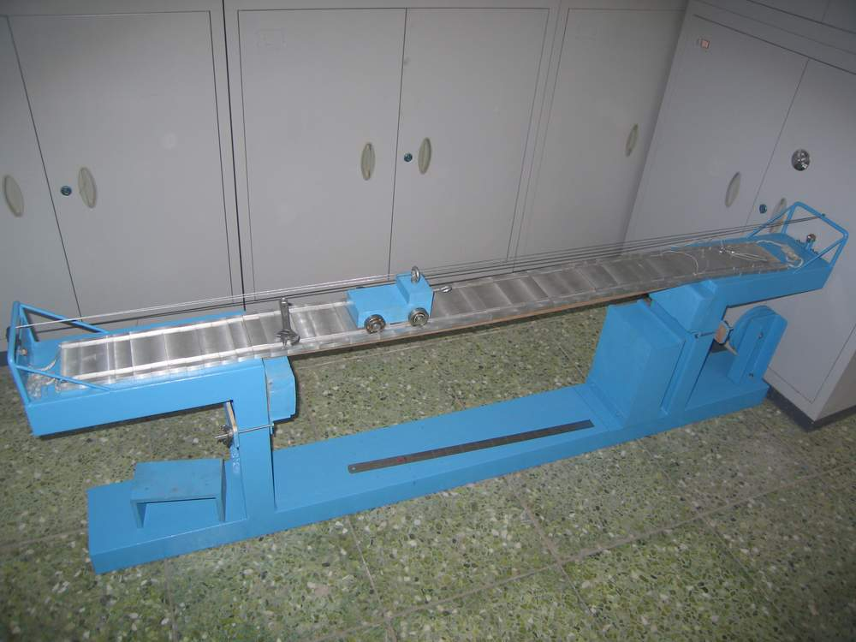

小车

面板

承台

支座（可上下移动）

小车安全索

